**Содержание**

2. Анализ предметной области. 2

3. Постановка задачи. 2

**4.** **Техническое задание** 2

5. Проектирование реляционной базы данных 4

**8.** **Реализация проекта БД** 9

**1)** Выведем количество сотрудников первойбригады: 11

**2)** Выведем всех сотрудников кроме тех, которые имеют должность «Инженер»: 12

**3)** Выведем список специалистов инженеров, имеющих опыт работы более 3х лет 12

**4)** Произведем подсчет всех сотрудников, что есть в базе данных: 13

**5)** Узнаем среднюю зарплату среди сотрудников: 13

**6)** Посчитаем среднюю заработной платы у каждой бригады 13

**7)** Получим подробную информацию о заказе и клиенте: 14

**8)** Узнаем виды материалов, которые предоставляют компании: 14

**9)** Выведем результат общего расхода закупки материалов: 15

**10)** Узнаем виды материалов, которые предоставляют компании: 15

**9.** **Заключение** 16

10. Список использованных источников 17

# 2. Анализ предметной области.

Предметная область – организация работы строительной фирмы, описывается при помощи универсального отношения “Заказ” со следующей схемой

Заказ (Номер, Адрес объекта, Дата сдачи, Номер клиента, Номер бригады).

Допустим также, что по условиям функционирования ПО справедливы следующие семантические условия и соответствующие им функциональные зависимости между атрибутами:

1. Номер заказа является уникальной характеристикой заказа.

2. Каждый заказчик характеризуется заказом. И имеет характеристики такие как номер клиента, дата заказа, ответственное лицо.

3. Каждая бригада характеризуется заказом и имеет уникальный номер бригады, ФИО бригадира и количество человек в бригаде.

4. Каждый материал имеет свои код, наименование материала, количество материала.

5. Поставщики характеризуются своим ИД, названием организации, адресом, телефоном и email.

1. Услуги характеризуются номером услуги, названием и стоимостью

7. Сотрудники характеризуются своим табельным номером, номером бригады, ФИО, номером паспорта, адресом, окладом, должностью, стажем работы и номером социального страхования.

# 3. Постановка задачи.

1. Провести обследование предметной области

2. Предусмотреть возможность внесения изменений в данные и добавления новых записей.

3. Состав каждой бригады.

4. Количество всех сотрудников.

5. Зарплата всех сотрудников.

6. Виды материалов, которые предоставляет компании

1. **Техническое задание**
2. Введение.

− Наименование базы данных: «Строительная фирма».

− База предназначена для хранения и работы с информацией о работе, которую выполняют сотрудники фирмы по заказу клиентов. Данная база данных может найти хорошее применение в частных либо государственных строительных фирмах.

2. Основание для разработки.

Учебный план по направлению 02.03.03 «Математическое обеспечение и администрирование информационных систем» (бакалавры).

3. Назначение разработки.

База предназначена для хранения и работы с информацией о работе, которую выполняют сотрудники фирмы по заказу клиентов.

4. Требования, предъявляемые к программе.

4.1) Требования к функциональным характеристикам программы.

В базе должны быть реализованы следующие данные:

− Заказы;

− Клиенты;

− Оказанные Услуги;

− Доставка материалов;

− Сотрудники;

− Поставщики;

4.2) Требования к техническим средствам, используемым при работе программы.

Для работы с базой данных «Строительная фирма» необходим компьютер со следующей минимальной конфигурацией:

* процессором Pentium 2 1500 ГГц;
* ОС: Windows 7,8,10
* 2 Gb оперативной памяти;
* не менее 100 Мб на жестком диске;
* адаптер VGA;
* монитор.

4.3) Требования к языкам программы и среде разработки программы.

База данных будет написана в среде phpMyAdmin, и на языке SQL

5. Требования к информационным структурам на входе и выходе программы.

Входными данными программы являются числовые данные, вводимые с клавиатуры,

выходными данными – числовые данные, выводимые на экран.

6. Этапы разработки.

* Обзор способов организации данных и обоснование выбора структуры данных для эффективного выполнения операций 01.10.2020-15.10.2020.
* Разработка программы:
* Разработка программной документации:
* Оформление пояснительной записки
* Защита курсовой работы:

# 5. Проектирование реляционной базы данных

Результаты разработки ER-модели предметной области «Строительная фирма», выполненной в среде PhpMyAdmin приведены на рис.1.

Рис.1 - ER-модель предметной области «Строительная фирма»

**Сущности предметной области**

Табл. 1

|  |  |
| --- | --- |
| **ИМЯ СУЩНОСТИ** | **ОПИСАНИЕ СУЩНОСТИ** |
| **Заказы** | Заказы на строительные работы |
| **Материалы** | Материалы необходимые для выполнения работ |
| **Бригады** | Бригады выполняющие работы |
| **Поставщики** | организации предоставляющие материалы |
| **Сотрудники** | Люди, работающие в организации |
| **Услуги** | Услуги, предоставляемые фирмой |
| **Клиенты** | Люди, заказывающие работу |

**6. Логическое проектирование БД и нормализация полученных отношений**

Табл. 2

|  |  |  |  |
| --- | --- | --- | --- |
| **ИМЯ СУЩНОСТИ** | **ИМЯ АТРИБУТА** | **ОПИСАНИЕ АТРИБУТА** | **ТИП ДАННЫХ** |
| **Заказы** | Номер заказа | Уникальный номер заказа | INT |
|  | адрес объекта | адрес | VARCHAR |
|  | Дата сдачи | дата когда сдан проект | DATE |
|  | Номер клиента | уникальный номер клиента | VARCHAR |
| **материалы** | Код_материала | Уникальный код материала | INT |
|  | Название материала | Название материала | VARCHAR |
|  | Стоимость | стоимость материала | DOUBLE |
| **поставщики** | idПоставщика | Уникальный ИД поставщика | INT |
|  | название организации | название | VARCHAR |
|  | Адрес организации | Адрес | VARCHAR |
|  | Телефон организации | Телефон | VARCHAR |
| **Сотрудники** | idСотрудника | Уникальный номер | INT |
|  | ФИО | ФИО сотрудника | VARCHAR |
|  | Оклад | зарплата | DOUBLE |
|  | Должность | Занимаемая должность | VARCHAR |
|  | Стаж | Стаж работы | DOUBLE |
| **Услуги** | Номер услуги | Уникальный номер услуги | INT |
|  | услуга | Название услуги | VARCHAR |
|  | Стоимость услуг | Стоимость | DOUBLE |
| **Бригады** | Номер бригадира | Уникальный номер | INT |
|  | ФИО бригадира | ФИО бригадира | VARCHAR |
|  | Количество в бригаде | Количество человек в бригаде | INT |

Требование третьей нормальной формы (3NF) заключается в том, чтобы в таблицах отсутствовала транзитивная зависимость.

Транзитивная зависимость – это когда не ключевые столбцы зависят от значений других не ключевых столбцов.

Чтобы нормализовать базу данных до третьей нормальной формы, необходимо сделать так, чтобы в таблицах отсутствовали не ключевые столбцы, которые зависят от других не ключевых столбцов.

Чтобы привести эту таблицу к третьей нормальной форме, мы должны эту таблицу разбить на две:

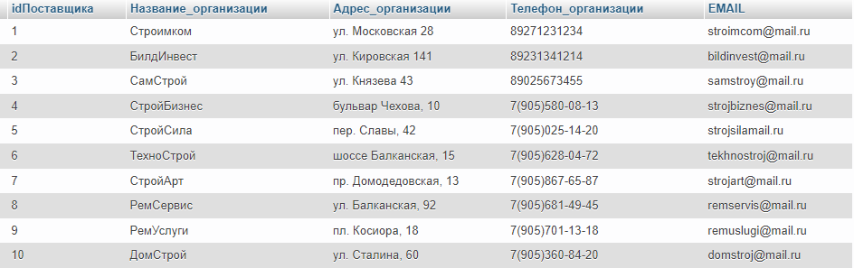

А для реализации связи в таблице «поставщики-материалы» создать ссылку на таблицу «поставщики», т.е. добавить внешний ключ.

**7. Физическое проектирование БД**

Этап физического проектирования заключается в увязке логической структуры БД и физической среды хранения с целью наиболее эффективного размещения данных, т.е. отображении логической структуры БД в структуру хранения. Решается вопрос размещения хранимых данных в пространстве памяти, выбора эффективных методов доступа к различным компонентам "физической" БД. Данная автоматизированная система может располагаться локально на компьютерах пользователей или на сервере организации.

Например, тип данных CHAR, именно он занимает память понапрасну. Вследствие чего мы делаем вывод, что гораздо целесообразнее, в полях, где используются текстовые типы данных, имеет смысл быть тип данных VARCHAR. Этот тип позволит нам экономить память, ведь он заполняет ее лишь по факту заполнения строки.

1. **Реализация проекта БД**

Все созданные таблицы БД приведены ниже.

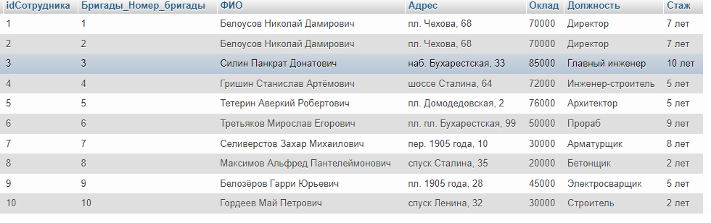

Рис-2. Таблица «Сотрудники»

Рис-3. Таблица «Бригады»

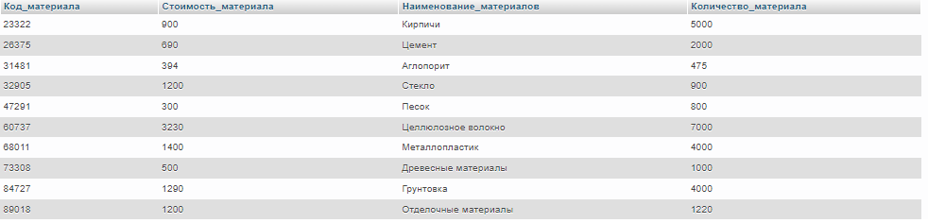

Рис-4. Таблица «Материалы»

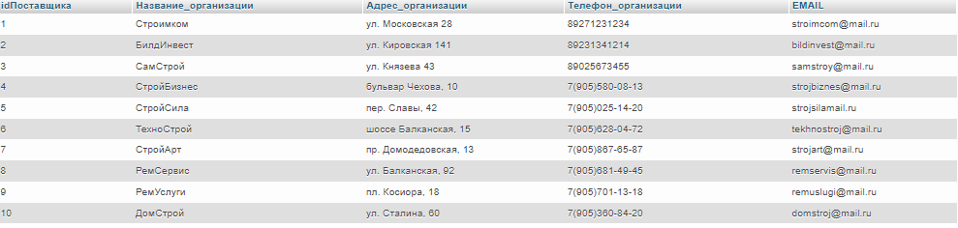

Рис-5. Таблица «Поставщики»

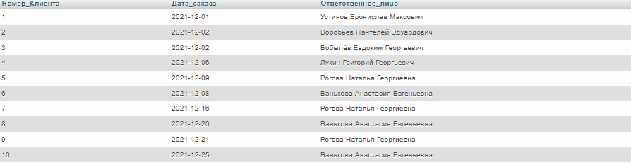

Рис-6. Таблица «Клиенты»

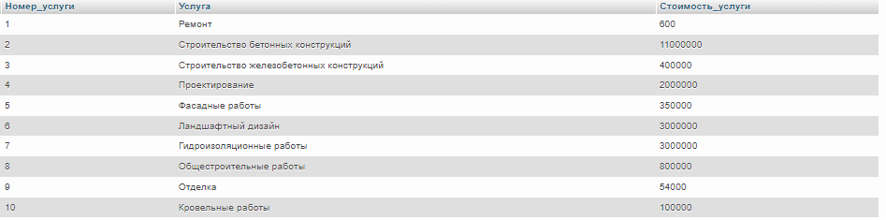

Рис-7. Таблица «Услуги»

Рис-8. Таблица «Заказы»

Рис-9. Таблица «Материалы-заказы»

Рис-9. Таблица «Поставщики-материалы»

Рис- 11. Таблицы «Услуги-заказы»

Создадим несколько запросов, чтобы убедиться в работоспособности нашей базы данных:

1. Выведем количество сотрудников первойбригады:

**SQL-запрос:**

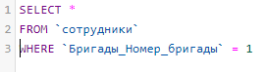

**Результат:**

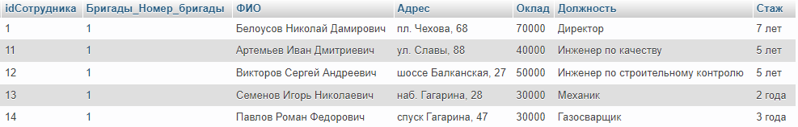

1. Выведем всех сотрудников кроме тех, которые имеют должность «Инженер»:

**SQL-запрос:**



**Результат:**

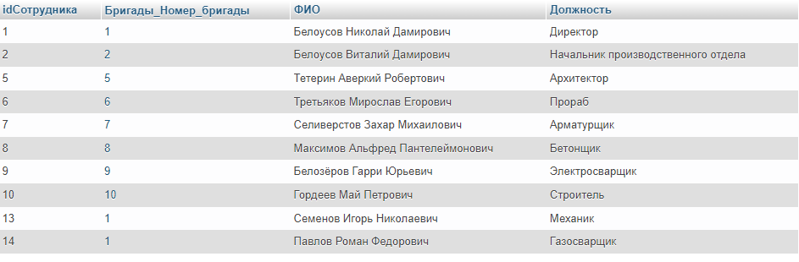

1. Выведем список специалистов инженеров, имеющих опыт работы более 3х лет

**SQL-запрос:**

**Результат:**

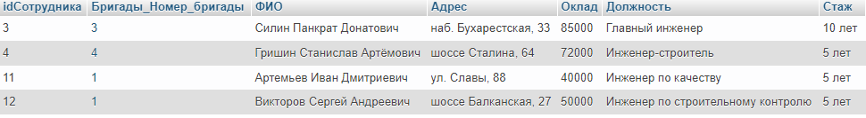

1. Произведем подсчет всех сотрудников, что есть в базе данных:

**SQL-запрос:**



**Результат:**

1. Узнаем среднюю зарплату среди сотрудников:

**SQL-запрос:**

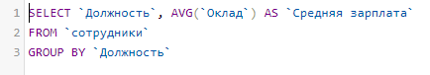

**Результат:**

1. Посчитаем среднюю заработной платы у каждой бригады

**SQL-запрос:**

**Результат:**

1. Получим подробную информацию о заказе и клиенте:

**SQL-запрос:**

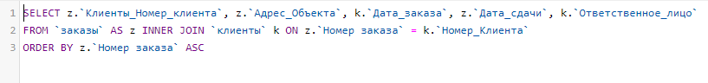

**Результат:**

1. Узнаем виды материалов, которые предоставляют компании:

**SQL-запрос:**

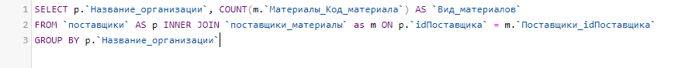

**Результат:**

1. Выведем результат общего расхода закупки материалов:

**SQL-запрос:**

**Результат:**

1. Узнаем виды материалов, которые предоставляют компании:

**SQL-запрос:**

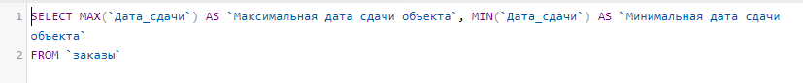

**Результат:**



1. **Заключение**

В ходе работы курсового проекта были пройдены все основные этапы проектирования базы данных, анализ предметной области «Строительная компания». В ходе анализа были учтены особенности предметной области и составлены спецификации сущностей, атрибутов, связей.

В результате выполнения курсовой работы были получены основные навыки анализа заданной предметной области, разработки баз данных, работы с ER-модель, работы с СУБД и средством проектирования интерфейса пользователя phpMyAdmin.

Были созданы:

-ER-модель

-10 запросов

-10 таблиц

# 10. Список использованных источников

1.  Уроки SQL – <https://site-do.ru/db/db.php#2>

2. Документация по MySQL – <http://www.mysql.ru/docs/>

3.  Сергей Моисеенко. SQL: Задачи и решения. Интерактивный учебник. - http://www.sql-tutorial.ru/ru/content.html